Avance de proyecto de aula

Ingeniería de requerimientos y validación del modelado

Nombre del proyecto | Marketplace Universitario UTB

Integrantes | Jesus Perez, Juan De Avila, Jorge Hincapié

Grupo / curso | Ingenieria de Software

Docente | Aisner Jose Marrugo Juliao

Semestre | 2 / 2026

Fecha de inicio | 14 / 09 / 2026

Fecha de entrega final | 17 / 09 / 2026

Contenido requerido

Descripción del problema
En el entorno universitario es común que los estudiantes ofrezcan y busquen servicios entre ellos tutorías, corrección de trabajos, diseño gráfico, redacción de documentos, clases de idiomas, entre otros, pero esta actividad se gestiona de manera informal a través de grupos de WhatsApp, publicaciones dispersas en redes sociales o carteleras físicas. Esta forma de intercambio dificulta que los estudiantes encuentren rápidamente el servicio que necesitan, comparen opciones, verifiquen la confiabilidad de quien lo ofrece o mantengan un registro de sus solicitudes.
El análisis de soluciones similares (Paralelo, Appetite, UniHub/Unilancer) confirmó que este problema no es exclusivo de nuestro contexto: existen plataformas que ya intentan resolver necesidades parecidas mediante mecanismos como verificación de usuarios, sistemas de reputación y comunicación integrada dentro de la aplicación, en lugar de depender de canales externos. Esto valida que centralizar la oferta y demanda de servicios estudiantiles es una necesidad real y no una suposición aislada del equipo.
El proyecto busca atender esta necesidad mediante una plataforma tipo Marketplace, dirigida a estudiantes universitarios, que les permita publicar y buscar servicios académicos y personales de forma organizada, con información clara de cada oferta y un mecanismo básico de confianza (calificaciones) entre quienes ofrecen y quienes solicitan los servicios.
Los principales beneficiarios de la solución son:
- Estudiantes oferentes, quienes podrán dar visibilidad a los servicios que ofrecen a sus compañeros.
- Estudiantes buscadores, quienes podrán encontrar de forma más rápida y confiable los servicios que necesitan.
- La comunidad estudiantil en general, al contar con un canal más organizado y confiable que los grupos informales actuales.
Objetivo general del proyecto es desarrollar una plataforma web tipo Marketplace que permita a los estudiantes universitarios publicar, buscar y contactar servicios ofrecidos por sus propios compañeros, facilitando el intercambio de servicios dentro de la comunidad universitaria de forma más organizada y confiable que los medios informales actualmente utilizados.

Identificación de interesados
Interesado | Relación con el proyecto | Necesidades / Expectativas
Estudiante oferente | Usuario final que publica y gestiona sus propios servicios en la plataforma | Publicar sus servicios fácilmente, que su oferta sea visible para otros estudiantes, generar confianza mediante calificaciones
Estudiante buscador | Usuario final que busca, filtra y contacta servicios ofrecidos por otros | Encontrar servicios de forma rápida y confiable, poder comparar opciones, contactar sin fricción al oferente
Administrador de la plataforma | Encargado de moderar el contenido publicado y mantener la organización del sistema (rol que puede asumir uno de los integrantes del equipo o un usuario designado) | Contar con herramientas para revisar, aprobar o eliminar publicaciones inapropiadas, gestionar categorías
Docente del curso (evaluador) | Interesado externo que define los criterios de evaluación del proyecto de aula y revisa avances | Que el proyecto sea coherente entre documento y desarrollo real, que refleje aplicación correcta de ingeniería de software
Equipo de desarrollo | Responsables de analizar, diseñar, construir y documentar la solución | Tener requerimientos claros y viables dentro del tiempo del curso, mantener coherencia entre lo documentado y lo construido
Universidad / comunidad estudiantil | Entidad/contexto donde se despliega la solución; beneficiario indirecto | Contar con un canal más organizado que los medios informales actuales para el intercambio de servicios entre estudiantes

Técnicas de elicitación aplicadas

Campo | Detalle
Objetivo | Validar si el problema percibido (informalidad al ofrecer/buscar servicios entre estudiantes) es real, e identificar qué características valoran más en una posible plataforma
Participantes | 28 estudiantes de distintos programas de la Universidad Tecnológica de Bolívar (UTB)
Fecha | 15 de septiembre de 2026
Herramienta | Formulario de Google Forms, distribuido entre estudiantes
Hallazgos de la encuesta:
- El 71 % (20/28) de los encuestados encuentra actualmente servicios entre estudiantes a través de grupos de WhatsApp, confirmando que este es el canal informal dominante que el proyecto busca reemplazar.
- Al buscar/contratar un servicio, el problema más reportado fue "no saber si la persona es confiable" (46 %), seguido de "precios poco claros o que cambian" (32 %) esto valida directamente la necesidad de un sistema de calificaciones y de mostrar precio en la publicación.
- Del lado de quienes ofrecen servicios, el problema más común fue "pocas personas ven mis publicaciones" (32 %) y "mis publicaciones se pierden entre otros mensajes del grupo" (21 %) confirma el problema de visibilidad que motiva un espacio centralizado.
- La probabilidad de usar una plataforma exclusiva para estudiantes de la UTB obtuvo un promedio de 4.39 sobre 5, con el 68 % de los encuestados marcando la puntuación máxima es una validación fuerte de que la idea tiene demanda real.
- La importancia de tener calificaciones/reseñas visibles obtuvo un promedio de 3.89 sobre 5 (moderadamente alta).
- La restricción de acceso al correo institucional como mecanismo de confianza obtuvo un promedio de 3.71 sobre 5, apoyando su inclusión como requerimiento.
- Sobre el contacto, hubo preferencia dividida: chat dentro de la plataforma (36 %) ligeramente por encima de "que se muestre el número de WhatsApp" (32 %).
- Sobre el pago, las respuestas estuvieron casi empatadas entre "acordarlo directamente fuera de la plataforma" (39 %) y "pagar dentro de la plataforma" (36 %) esto respalda la decisión de dejar el pago dentro de la app fuera del alcance del MVP, ya que no hay una preferencia dominante que lo justifique como prioridad.

Técnica 2: Benchmarking o análisis de soluciones similares
Campo | Detalle
Objetivo | Identificar funcionalidades, modelo de negocio y vacíos en plataformas existentes con propósito similar
Participantes | Equipo del proyecto (análisis documental)
Fecha | Septiembre de 2026
Herramienta | Revisión de sitios web y tiendas de aplicaciones (App Store / Google Play)
Principales hallazgos | Ver matriz comparativa ya elaborada (Paralelo, Appetite, UniHub/Unilancer) chat interno como diferenciador, verificación institucional como estándar de confianza, ausencia de moderación explícita documentada en la competencia

Muestras de las herramientas utilizadas

Evidencia 1 - Formulario de encuesta

Se aplicó una encuesta mediante Google Forms a 28 estudiantes de distintos programas de la Universidad Tecnológica de Bolívar (15 de septiembre de 2026), indagando sobre el canal actual de búsqueda/oferta de servicios, los problemas percibidos, la importancia de las reseñas, la probabilidad de uso de la plataforma y las preferencias de contacto, pago y dispositivo. El archivo de respuestas esta anexado como evidencia:
https://docs.google.com/spreadsheets/d/1eu5KGAj_7hH5JqWIpe3rQ6lUh2xDvm4NG_jcJ7ra-Xw/edit?gid=1644334914#gid=1644334914

Evidencia 2 - Resultados y gráficas de la encuesta

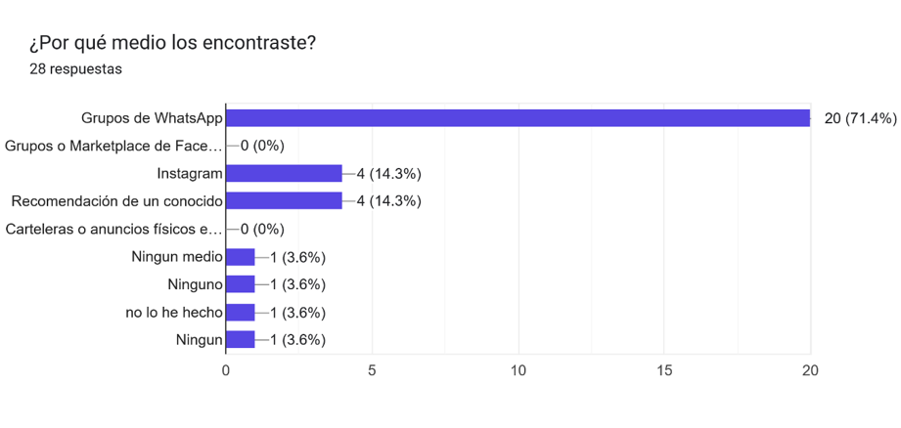

Imagen No.1. Medio por el cual los estudiantes encuentran servicios actualmente.

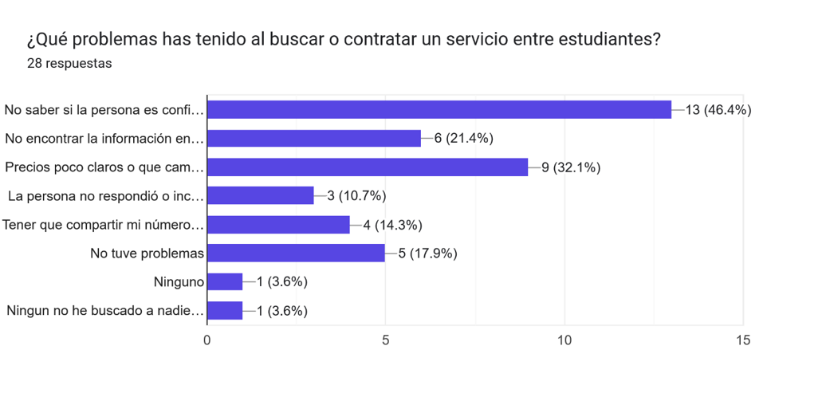

Imagen No.2. Problemas reportados al buscar o contratar un servicio.

Imagen No.3. Probabilidad de uso de una plataforma exclusiva para estudiantes de la UTB.

Evidencia 3 — Matriz de análisis de soluciones similares

Matriz comparativa de plataformas similares (Paralelo, Appetite, UniHub/Unilancer)
Criterio | Paralelo | Appetite | UniHub / Unilancer
Enfoque | Marketplace académico entre pares (tutorías, correcciones, proyectos) | Marketplace de campus para productos y servicios en general | Freelance de campus y mercado estudiantil de artículos
Verificación de usuarios | Sistema de reseñas y calificaciones tras la entrega del trabajo | No se menciona sistema de reseñas | Perfiles de freelancers visibles, sin sistema de reseñas explícito
Comunicación integrada | Académicas amplias (cálculo, programación, diseño, entre otras) | Variadas (comida, ropa, cursos, arte, entre otras) | Desarrollo web, diseño gráfico, tutorías, redacción
Monetización | Freemium: plan gratuito limitado y planes pagos con más visibilidad | Gratuito para publicar | No especificado
Reputación / calificación | Sistema de reseñas y calificaciones tras la entrega del trabajo | No se menciona sistema de reseñas | Perfiles de freelancers visibles, sin sistema de reseñas explícito
Categorías | Académicas amplias (cálculo, programación, diseño, entre otras) | Variadas (comida, ropa, cursos, arte, entre otras) | Desarrollo web, diseño gráfico, tutorías, redacción
Doble rol (ofrecer/buscar) | Sí, el mismo usuario puede pedir ayuda en una materia y enseñar otra | Implícito | Implícito

Requerimientos identificados

Campo | Descripción
Identificador | RF-01
Nombre | Registro e inicio de sesión con correo institucional
Descripción | El sistema debe permitir registrarse e iniciar sesión únicamente con correo institucional de la universidad
Fuente | Encuesta (confianza por correo institucional: 3.71/5) y benchmarking (Paralelo)
Prioridad | Alta.
Criterio de aceptación | Un usuario con correo no institucional no puede completar el registro.

Campo | Descripción
Identificador | RF-02
Nombre | Publicar servicio.
Descripción | El sistema debe permitir a un estudiante crear una publicación con título, descripción, categoría y precio.
Fuente | Caso de uso "Publicar servicio" / diagrama de clases.
Prioridad | Alta.
Criterio de aceptación | La publicación creada aparece visible en el listado general en menos de 5 segundos.

Campo | Descripción
Identificador | RF-03.
Nombre | Editar o eliminar publicación.
Descripción | El sistema debe permitir al oferente modificar o eliminar sus propias publicaciones.
Fuente | Caso de uso "Editar publicación".
Prioridad | Media.
Criterio de aceptación | El oferente solo puede editar/eliminar publicaciones de su propiedad.

Campo | Descripción
Identificador | RF-04
Nombre | Buscar y filtrar servicios.
Descripción | El sistema debe permitir buscar por palabra clave y filtrar por categoría.
Fuente | Encuesta (visibilidad fue el problema más reportado por oferentes, 32 %).
Prioridad | Alta.
Criterio de aceptación | Al aplicar un filtro, solo se muestran publicaciones que cumplen el criterio.

Campo | Descripción
Identificador | RF-05.
Nombre | Contactar al oferente mediante chat interno.
Descripción | El sistema debe permitir enviar un mensaje al oferente sin salir de la plataforma
Fuente | Encuesta (36 % prefiere chat interno) y benchmarking (Paralelo, Appetite)
Prioridad | Alta
Criterio de aceptación | El mensaje enviado queda registrado y es visible para ambas partes.

Campo | Descripción
Identificador | RF-06
Nombre | Calificar al oferente
Descripción | El sistema debe permitir calificar y comentar tras haber contactado a un oferente.
Fuente | Encuesta (importancia de reseñas: 3.89/5) y benchmarking (Paralelo)
Prioridad | Media
Criterio de aceptación | Solo puede calificar un usuario que haya registrado un contacto previo con ese oferente

Campo | Descripción
Identificador | RF-07
Nombre | Moderar publicaciones
Descripción | El sistema debe permitir al administrador revisar y eliminar publicaciones reportadas o inapropiadas
Fuente | Vacío identificado en el benchmarking (ningún competidor lo documenta explícitamente)
Prioridad | Media
Criterio de aceptación | Una publicación eliminada por el administrador deja de ser visible para los demás usuarios

Campo | Descripción
Identificador | RF-08
Nombre | Gestionar categorías
Descripción | El sistema debe permitir al administrador crear, editar o eliminar categorías de servicios
Fuente | Caso de uso "Gestionar categorías"
Prioridad | Baja.
Criterio de aceptación | Una categoría eliminada no puede seguir siendo asignada a nuevas publicaciones

Campo | Descripción
Identificador | RNF-01.
Nombre | Usabilidad multi-dispositivo
Descripción | La interfaz debe visualizarse correctamente tanto en computador como en celular
Fuente | Encuesta (89 % usaría la plataforma desde celular, solo o combinado con computador)
Prioridad | Alta
Criterio de aceptación | La interfaz se adapta sin pérdida de funcionalidad en pantallas de al menos 360 px de ancho

Campo | Descripción
Identificador | RNF-02
Nombre | Seguridad de credenciales
Descripción | Las contraseñas deben almacenarse cifradas y el acceso a endpoints protegido mediante autenticación basada en tokens
Fuente | Buena práctica de la industria / lección de diseño del equipo
Prioridad | Alta
Criterio de aceptación | Ninguna contraseña se almacena ni se transmite en texto plano

Campo | Descripción
Identificador | RNF-03
Nombre | Rendimiento de búsqueda
Descripción | Las búsquedas y filtros deben responder en un tiempo aceptable para el usuario
Fuente | Encuesta (visibilidad/lentitud percibida como fricción)
Prioridad | Media
Criterio de aceptación | El listado de resultados se muestra en menos de 2 segundos con un catálogo de prueba de al menos 100 publicaciones

Campo | Descripción
Identificador | RNF-04
Nombre | Disponibilidad durante el periodo de evaluación
Descripción | El sistema debe estar accesible y operativo durante el periodo de sustentación y demostración del curso
Fuente | Requisito del curso (demostración del MVP)
Prioridad | Alta
Criterio de aceptación | La aplicación responde correctamente durante toda la sesión de sustentación

Campo | Descripción
Identificador | RNF-05
Nombre | Compatibilidad de navegador
Descripción | La aplicación debe funcionar correctamente en los navegadores modernos más usados
Fuente | Estándar de desarrollo Flutter Web
Prioridad | Media
Criterio de aceptación | La aplicación funciona sin errores visibles en Chrome, Firefox y Edge actualizados

Priorización de requerimientos
Criterio utilizado: se aplicó el método MoSCoW, combinando tres factores: (1) si el requerimiento es indispensable para poder demostrar el flujo completo del MVP (publicar → buscar → contactar → calificar), (2) la evidencia de la encuesta (qué tan seguido se mencionó el problema que resuelve) y (3) el tiempo disponible dentro del curso, evitando comprometer el alcance realista acordado.

Obligatorio (Must have)
ID | Requerimiento | Justificación
RF-01 | Registro/login con correo institucional | Base de todo el sistema; validado por la encuesta (confianza institucional: 3.71/5)
RF-02 | Publicar servicio | Núcleo del caso de uso principal del marketplace
RF-04 | Buscar y filtrar servicios | Segundo problema más reportado en la encuesta (visibilidad, 32 %)
RF-05 | Contactar al oferente (chat interno) | Preferido por el 36 % de encuestados; sin esto no hay flujo completo
RNF-01 | Usabilidad multi-dispositivo | El 89 % usaría la plataforma desde celular (solo o combinado)
RNF-02 | Seguridad de credenciales | Requisito no negociable de cualquier sistema con autenticación
RNF-04 | Disponibilidad durante sustentación | Condición para poder demostrar el MVP al finalizar el curso
Importante (Should have)
ID | Requerimiento | Justificación
RF-03 | Editar/eliminar publicación | Esperado por el oferente, pero no bloquea la demostración del flujo principal
RF-06 | Calificar al oferente | Valorado en la encuesta (3.89/5), refuerza la confianza pero no es indispensable para el primer ciclo de uso
RNF-03 | Rendimiento de búsqueda | Relevante con más datos de prueba, menos crítico con un catálogo pequeño de demo
Deseable (Could have)
ID | Requerimiento | Justificación
RF-07 | Moderar publicaciones | Importante a futuro, pero no bloquea la demo con pocos usuarios de prueba
RF-08 | Gestionar categorías | Puede resolverse con categorías predefinidas fijas para el MVP
RNF-05 | Compatibilidad de navegador | Se probará principalmente en Chrome; otros navegadores quedan como mejora
No incluido por ahora (Won't have)
Elemento | Justificación
Pago/carrito dentro de la plataforma | La encuesta no mostró una preferencia dominante (36 % vs. 39 %); se mantiene fuera del alcance para no comprometer el tiempo del curso (ver sección 7, validación del modelado)
Notificaciones push | No forma parte del flujo mínimo demostrable
Mensajería en tiempo real avanzada (WebSockets) | El chat puede resolverse con un modelo simple de mensajes persistidos, sin necesidad de tiempo real estricto
Aplicación móvil nativa | Fuera de alcance; Flutter Web cubre el acceso desde celular sin duplicar esfuerzo de desarrollo

Requerimientos considerados para la primera versión funcional (MVP): todos los marcados como Obligatorio, más los de Importante si el tiempo del segundo/tercer corte lo permite.

Indiquen cuáles requerimientos serán considerados para la primera versión funcional del proyecto.

Validación y ajuste del modelado previo
Inicialmente concebíamos el proyecto como un marketplace de servicios entre estudiantes centrado únicamente en publicación, búsqueda, contacto y calificación, sin manejo de pagos dentro de la plataforma, y con un backend en FastAPI. Durante la revisión del modelado se identificaron algunos elementos que requerían ajuste.

Elemento revisado | Concepción inicial | Hallazgo de la elicitación | Cambio realizado o justificación
Tecnologia / Despliegue | El diagrama de despliegue inicial planteaba un backend en Java/Spring Boot con MySQL | El equipo confirmó que el desarrollo se realizará en FastAPI (Python), consistente con la arquitectura ya definida en el diagrama de componentes. | Se actualizará el diagrama de despliegue reemplazando los controladores Spring Boot por los routers/endpoints de FastAPI, manteniendo la base de datos relacional.
Alcance (pago) | El alcance definido inicialmente excluía el pago dentro de la plataforma. | La encuesta mostró una preferencia dividida entre pagar dentro de la plataforma (36 %) y acordarlo por fuera (39 %), sin una tendencia clara que justificara ampliar el alcance. | No se requieren cambios: se mantiene la decisión original de excluir el pago del MVP, dado que la evidencia no muestra una necesidad predominante y ampliar el alcance introduciría un riesgo de tiempo no justificado.
Se hicieron cambios en la sección del frontend y la parte del backend

Gestión del código fuente y del proyecto
Gestión del código fuente (GitHub)
El código fuente del proyecto se gestiona en un repositorio de GitHub, organizado en dos carpetas principales (/backend para la API en FastAPI y /frontend para la aplicación en Flutter Web), además de una carpeta /docs con los diagramas y el documento del proyecto de aula.
Se sigue una estrategia de ramas simple, adecuada para un equipo de tres integrantes:
- main: código estable y funcional.
- develop: integración de las funcionalidades en curso.
- Ramas por funcionalidad (feature/publicar-servicio, feature/buscar-servicios, etc.), fusionadas a develop mediante pull requests.
Los commits se redactan de forma descriptiva y frecuente (por ejemplo, feat: agregar endpoint de publicación de servicios, fix: corregir validación de precio), de manera que el historial refleje la evolución real del desarrollo y no solo una entrega final.
Herramienta de gestión de proyecto: Jira
El trabajo del equipo se organiza en Jira mediante:
- Backlog del producto, construido directamente a partir de los requerimientos funcionales y no funcionales priorizados en la sección 6 (cada RF/RNF se traduce en una o varias historias de usuario o tareas técnicas).
- Tablero Scrum con las columnas To Do, In Progress, In Review y Done.
- Sprints de una a dos semanas, alineados con el calendario del segundo y tercer corte.
- Responsables asignados por tarjeta, según el módulo que cada integrante del equipo esté desarrollando (backend, frontend o pruebas/documentación).

Sustentación de la metodología: Scrum
Se eligió Scrum, con sprints cortos, por las siguientes razones:
- Tamaño del equipo: con tres integrantes, es viable mantener reuniones agiles sin la sobrecarga de coordinación que tendría un equipo más grande.
- Requerimientos ya priorizados: al tener el backlog clasificado con MoSCoW (sección 6), Scrum permite planificar cada sprint tomando primero los requerimientos "Obligatorio", lo cual encaja naturalmente con la lógica de sprints incrementales.
- Entregas iterativas del curso: la estructura del curso se alinea con la lógica de Scrum de entregar incrementos funcionales al final de cada sprint, en lugar de un desarrollo en cascada.
- Visibilidad del avance: el tablero de Jira permite mostrarle al docente evidencia concreta y verificable del progreso durante todo el semestre, no solo al final.
Repositorio:
https://github.com/ICOPOR-2277/Proyecto-de-Marketplace

Anexo: Diagramas de Arquitectura, Diseño y Modelado del Sistema
A continuación se presentan los diagramas formales y visuales del sistema desarrollados para el Marketplace Universitario UTB, especificando la arquitectura técnica, modelo entidad-relación de base de datos, casos de uso por roles, secuencias críticas de seguridad y ciclo de vida de los estados.

1. Diagrama de Arquitectura y Componentes (C4 / Capas)
Ilustra la separación de responsabilidades entre el cliente Flutter Web, el servidor FastAPI (Python 3.12), el sistema de persistencia (SQLAlchemy ORM + SQLite/PostgreSQL) y el almacenamiento local de archivos estáticos (/uploads).
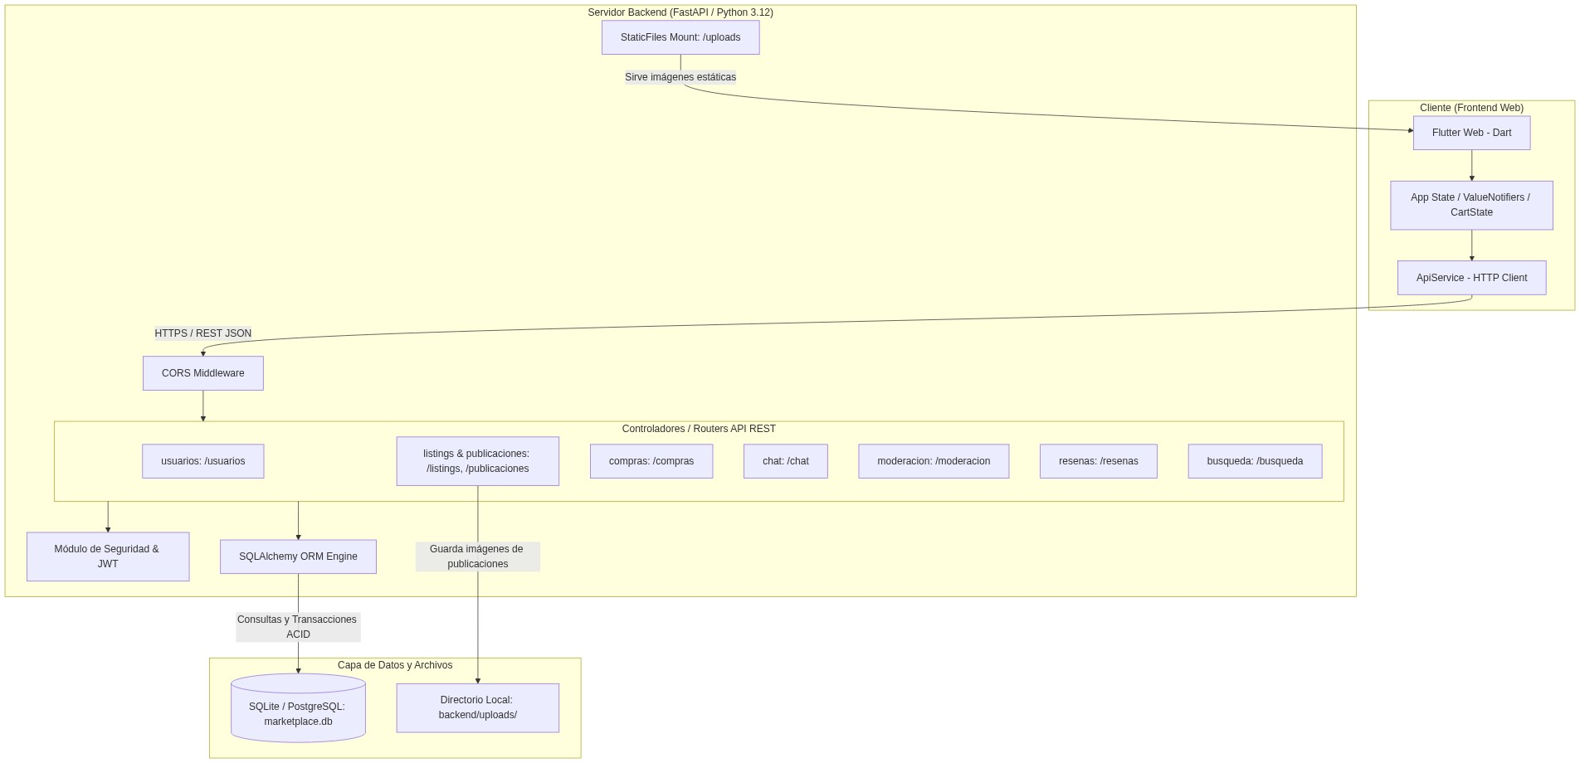

2. Diagrama Entidad-Relación (DER / Modelo de Base de Datos)
Estructura relacional de las tablas del sistema: Usuarios, Publicaciones, Categorías, Compras, Mensajes y Reseñas, reflejando las restricciones de integridad y claves foráneas.
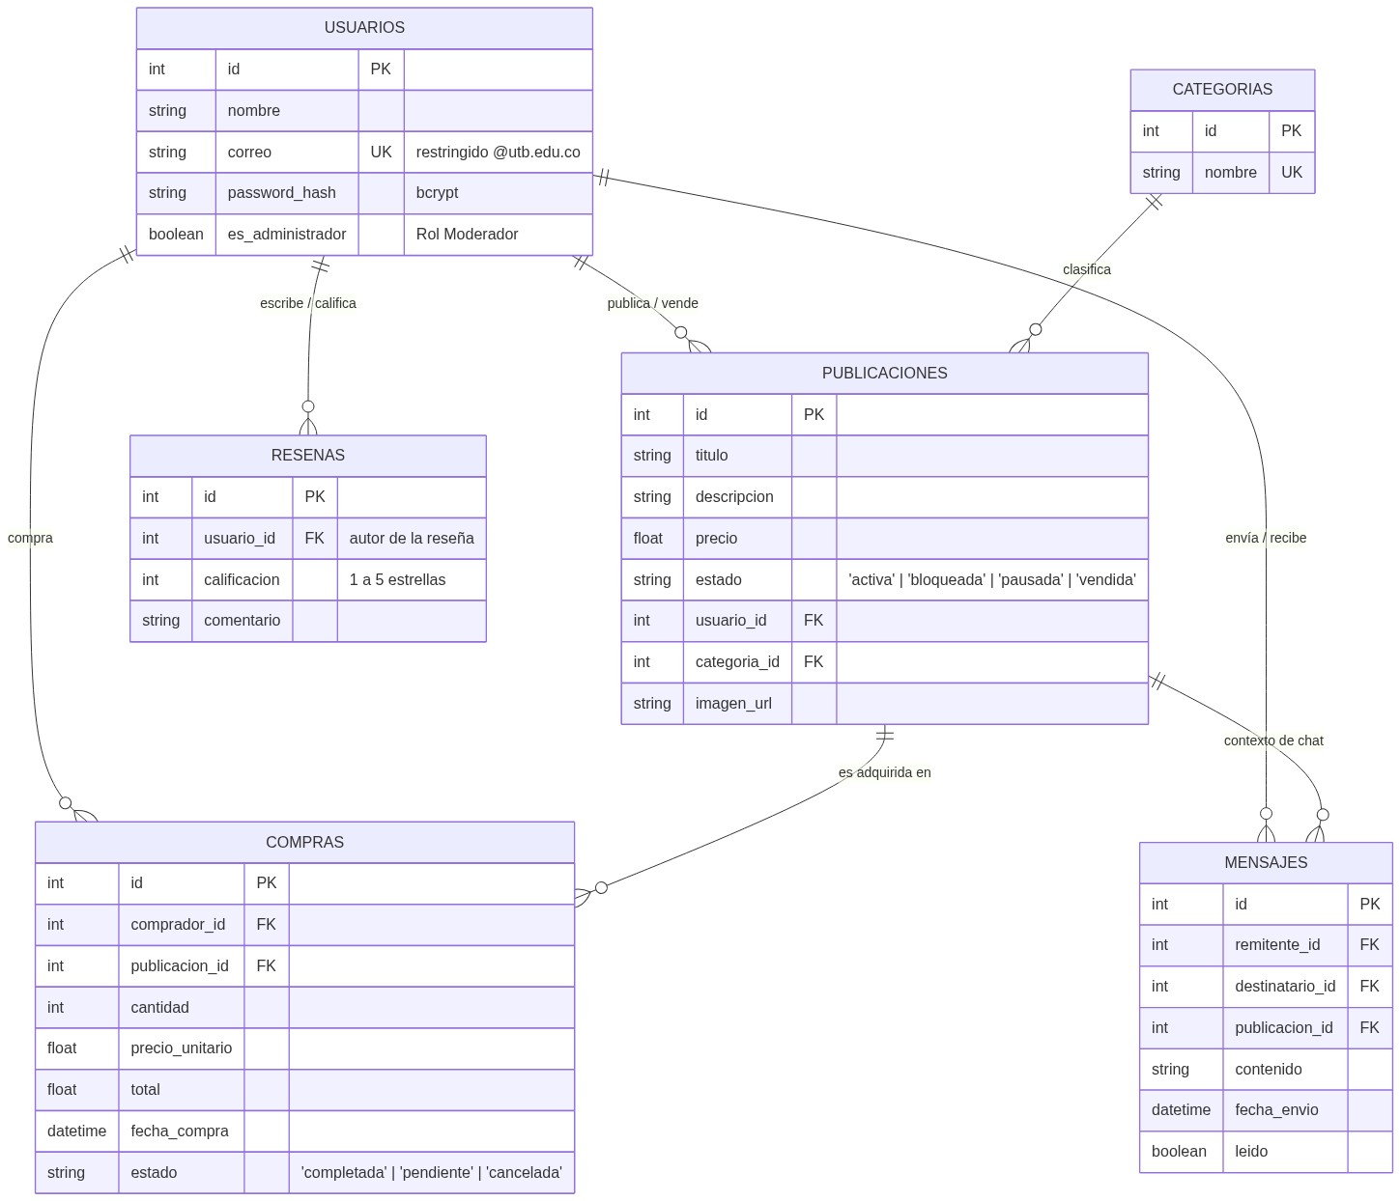

3. Diagrama de Casos de Uso (UML)
Especifica las interacciones de los tres actores del sistema: Estudiante Comprador, Estudiante Vendedor y Moderador UTB.
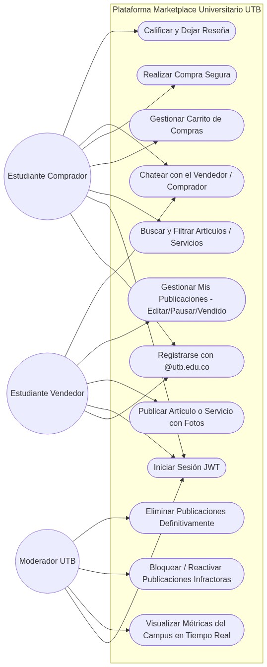

4. Diagrama de Secuencia: Registro y Autenticación Segura (RF-01)
Flujo de registro con validación obligatoria del dominio institucional @utb.edu.co, encriptación con Bcrypt y emisión de tokens JWT.
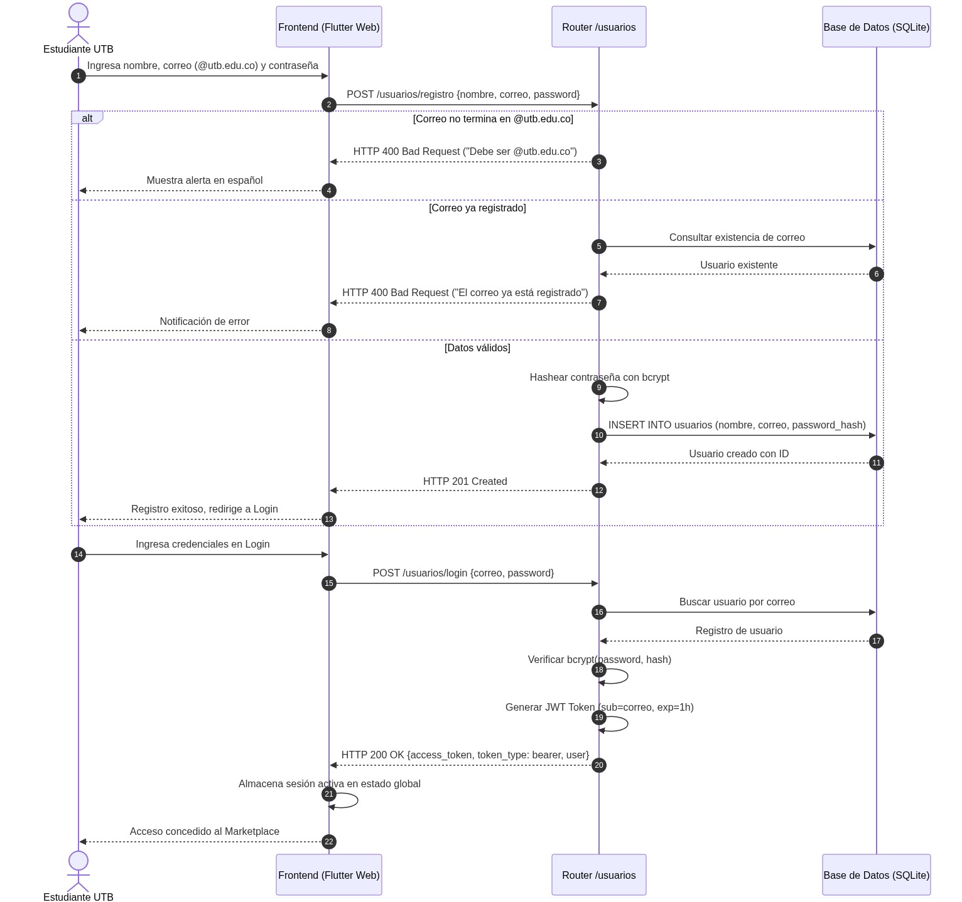

5. Diagrama de Secuencia: Compra Segura y Validación de Moderación (RF-05 & RF-08)
Muestra la transacción atómica de compra: verificación del estado de la publicación, bloqueo de artículos suspendidos, transición a estado vendido y apertura automática del canal de mensajería para entrega.
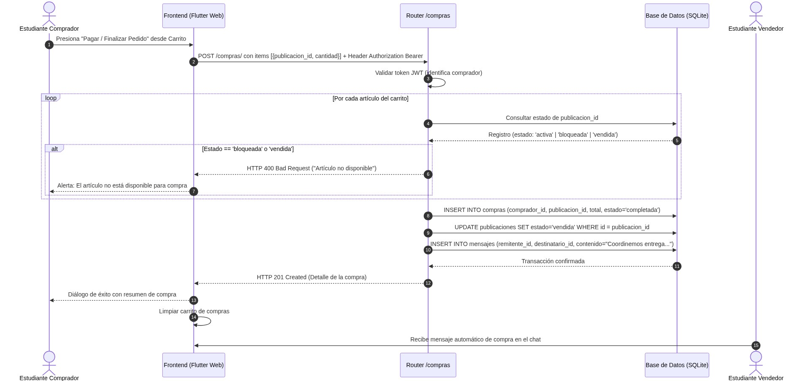

6. Diagrama de Estados: Ciclo de Vida de una Publicación
Máquina de estados finitos que modela las transiciones de una publicación (Activa, Vendida, Pausada, Bloqueada y Eliminada).
